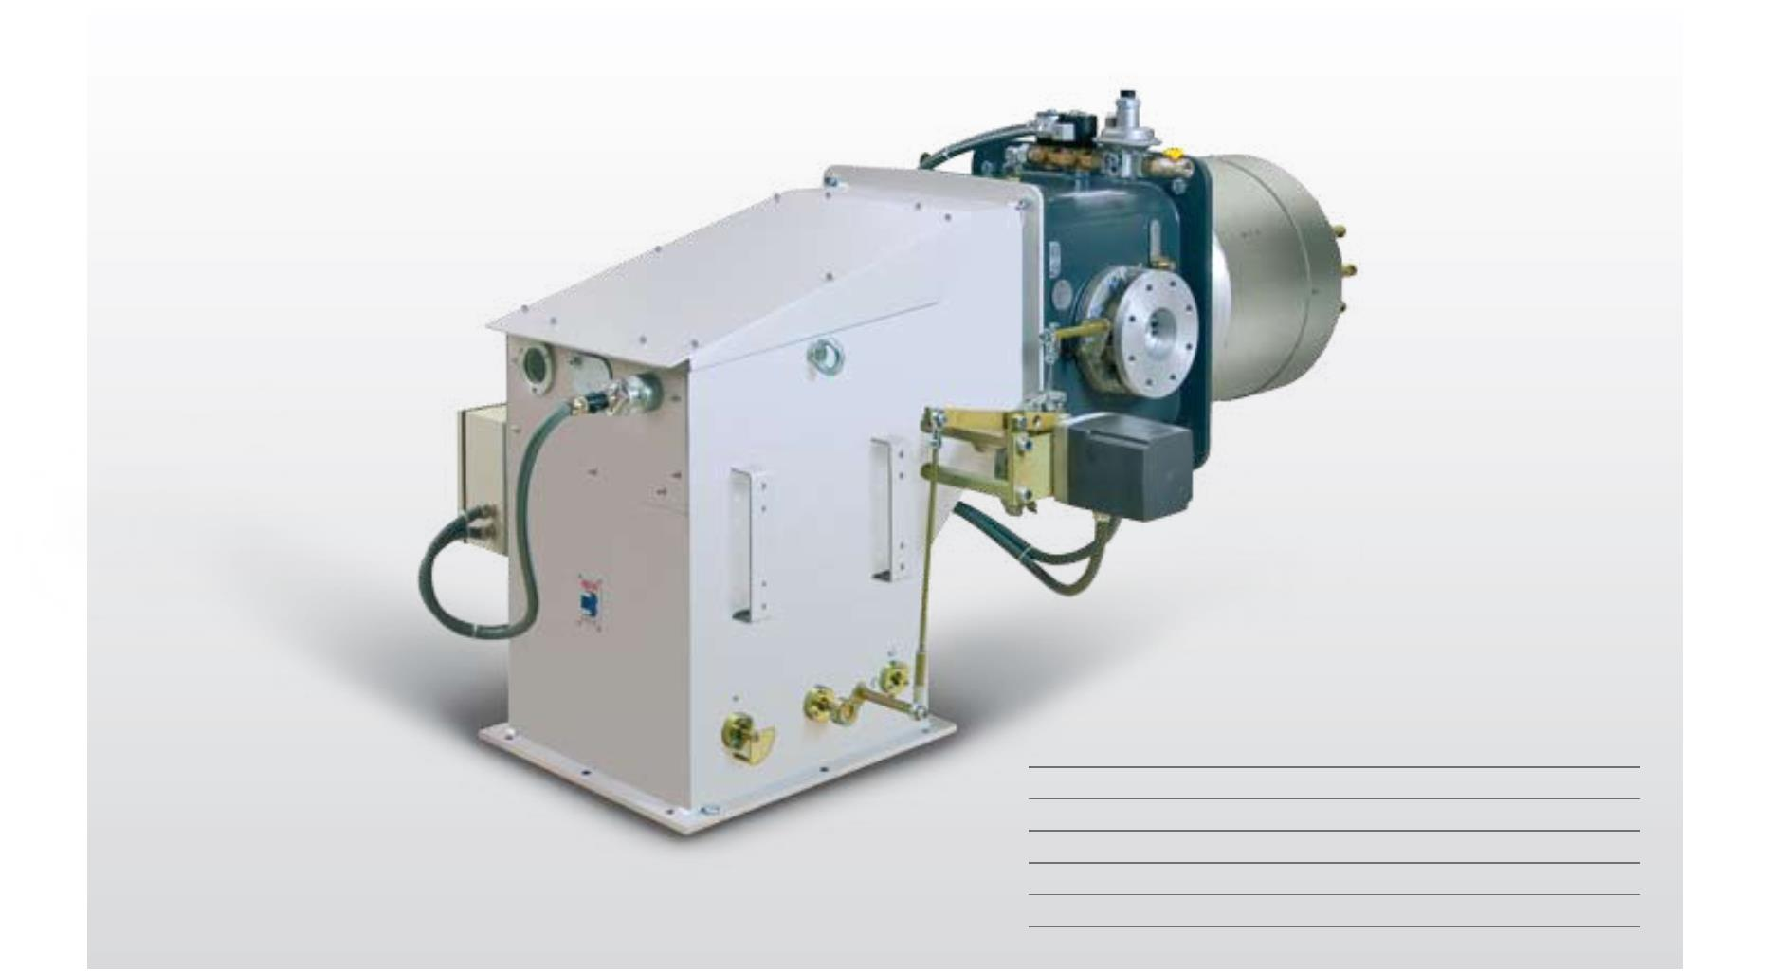技术样本
工业应用
TS 0086U K 00
DB系列
工业用燃油、燃气、双燃料燃烧器,双助燃风记录
DB 4 1000/2500 ÷ 5000 kW
DB 6 1400/4000 ÷ 7800 kW
DB 9 1500/5000 ÷ 9500 kW
DB 12 1700/7000 ÷ 12500 kW
DB 16 2500/8000 ÷ 16000 kW
DB 20 3000/10000 ÷ 20000 kW
新的DB系列燃烧器是利雅路燃烧器向工业燃烧器领域扩展的代表作。
D B 系列是分体式的工业用燃烧器,可应用于大型工厂(区域供热,医院),也可匹配热水锅炉、蒸汽炉和导热油炉用于食品、
化工及纺织业。
DB系列可根据客户需要提供电子比例调节和机械比例调节的燃烧器。
DB 9-12-16-20配置了点火枪,D B 4-6可根据客户要求提供点火枪配置。DB系列标准配置的助燃空气温度可预热到150℃,
加装特殊装置可到250℃。新的几何形状可调节的燃烧头使燃烧天然气时NOx排放小于80m g/kW h。
所有型号均采用铰链连接用于燃烧头维护时使用。
作为报价的一部分,不同的配件(风机,控制屏,高压燃气阀组等)可供选择。
DB 系列
技术参数
型号 DB 4 DB 6 DB 9 DB 12 DB 16 DB 20
调节方式 比例调节
天然气 1:5 1:5 1:6 1:6 1:6 1:6 LPG 1:4 1:5 1:5 1:5 1:5 1:6
最大调节比
轻油 1:4 1:4 1:4 1:4 1:4 1:4 重油 1:3 1:3 1:3 1:3 1:3 1:3 型号̶机械比例调节 SQM 10 SQM 10 SQM 20 SQM 20 SQM 50 SQM 50
司服马达
型号̶电子比例调节 MM 10004 / MM10005
天然气 kW 1000/2500÷5000 1400/4000÷7800 1500/5000÷9500 1700/7000÷12500 2500/8000÷16000 3000/10000÷20000 LPG kW 1200/2500÷5000 1600/4000÷7800 1900/5000÷9500 2100/7000÷12500 3100/8000÷16000 3600/10000÷20000
热出力
轻油 kW 1250/2500÷5000 1950/4000÷7800 2400/5000÷9500 3200/7000÷12500 4000/8000÷16000 5000/10000÷20000 重油 kW 1650/2500÷5000 2600/4000÷7800 3150/5000÷9500 4150/7000÷12500 5300/8000÷16000 6600/10000÷20000
环境温度 最小/最大 °C -15/60 燃料/助燃空气参数
kWh/kg 11,8
Kcal/kg 10200
净热值
轻油
20°C时的粘度 mm²/s (cSt) 4 ÷ 6
输出功率 kg/h 85/212 - 424 119/339 - 661 127/424 - 805 144/593 - 1059 212/678 - 1356 254/847 - 1695
燃料温度 最大°C 50
kWh/kg 11,1÷11,3
净热值
Kcal/kg 9545÷9720
重油 ²/s (cSt) 500
输出功率 kg/h 90/224 - 448 125/358 - 699 134/448 - 851 152/627 - 1120 224/717 - 1434 269/896 - 1792
燃料温度 最大°C 140
50°C时的粘度 mm
雾化压力 bar 25÷30
净热值 kWh/kg 10
G20 密度 0,71
燃气流量 Nm³/h 100/250 - 500 140/400 - 780 150/500 - 950 170/700 - 1250 250/800 - 1600 300/1000 - 2000
 | G25 |  | 净热值 8,6  密度 0,78  燃气流量 Nm³/h 116/291 - 581 163/465 - 907 174/581 - 1105 194/814 - 1453 291/930 -1860 349/1163 - 2326  净热值 25,8
LPG 密度 2,02
燃气流量 Nm³/h 39/97 - 194 54/155 - 302 58/194 - 368 66/271 -484 97/310 - 620 116/388 - 775
电气参数
电源 Ph/Hz/V 1/50-60/230 - (若需要可提供1/50-60/110 )
控制盒 型号 LFL 1.333 - LFL 1.335 (间歇工作) - LGK 16 (连续工作) - Mini MK5 EVO - Mini MK6 - MK 6 EVO
控制电源 kW 0.63 总电源 A 2,7 - 5,7
电气保护等级 IP 54
V1 - V2 230 V - 1x8 KV
点火变压器
I1 - I2 1,4A - 30 mA
运行方式 间歇(24小时须停一次) 或连续(72小时须停一次)
排放等级
CO mg/kWh < 110
柴油 黑度 N°Bacharach < 1
NOx mg/kWh < 185 针对C20 和C23版本
CO mg/kWh 取决于燃料的成分
重油 黑度 N°Bacharach 取决于燃料的成分
NOx mg/kWh 取决于燃料的成分
CO mg/kWh < 100
G20
NOx mg/kWh < 80 针对C03 和C23版本 标准
参照规范 89/336 - 73/23 - 98/37 - 90/396 CEE
参照标准 EN 267 - EN 676
认证 --
参考条件:
温度: 大气压力: 海拔高度: 噪音测量点距燃烧器1 米处
公司不断对产品进行改进,燃烧器的外观和尺寸,技术数据,设备和配件不断变化。
该手册包含经利雅路股份有限公司确认的有关信息,未经授权,不得泄漏该手册的信息,不得复制。
2
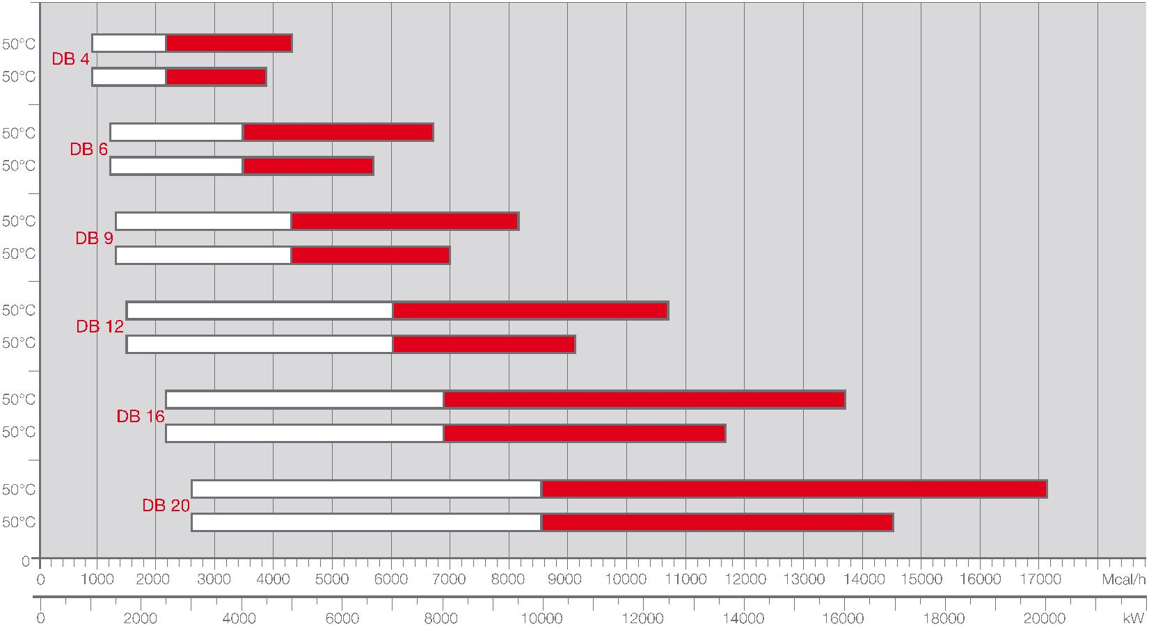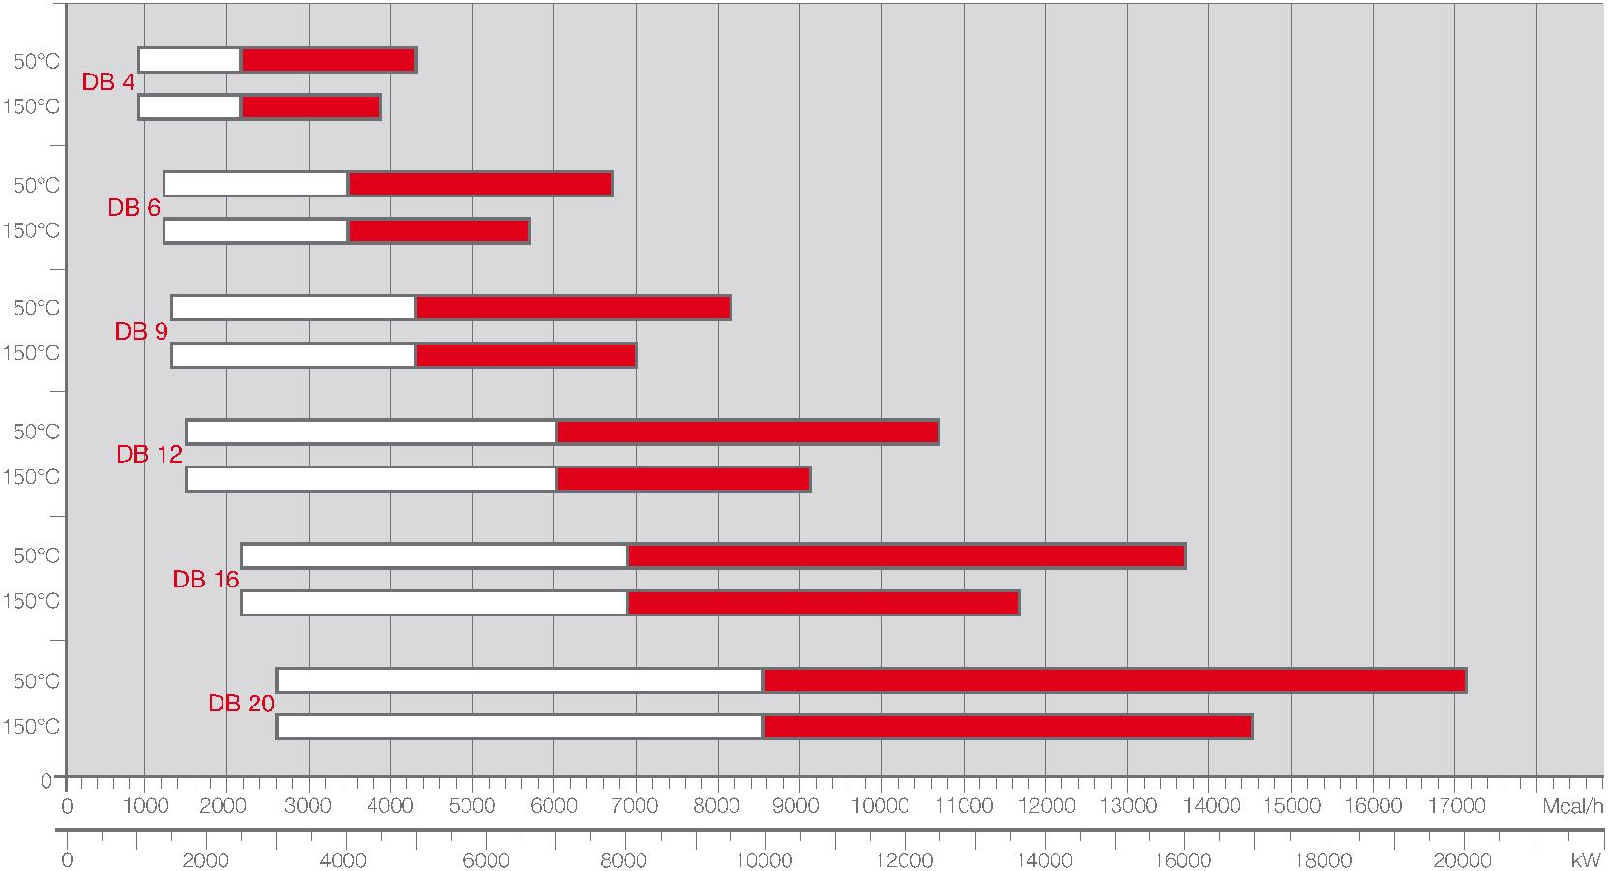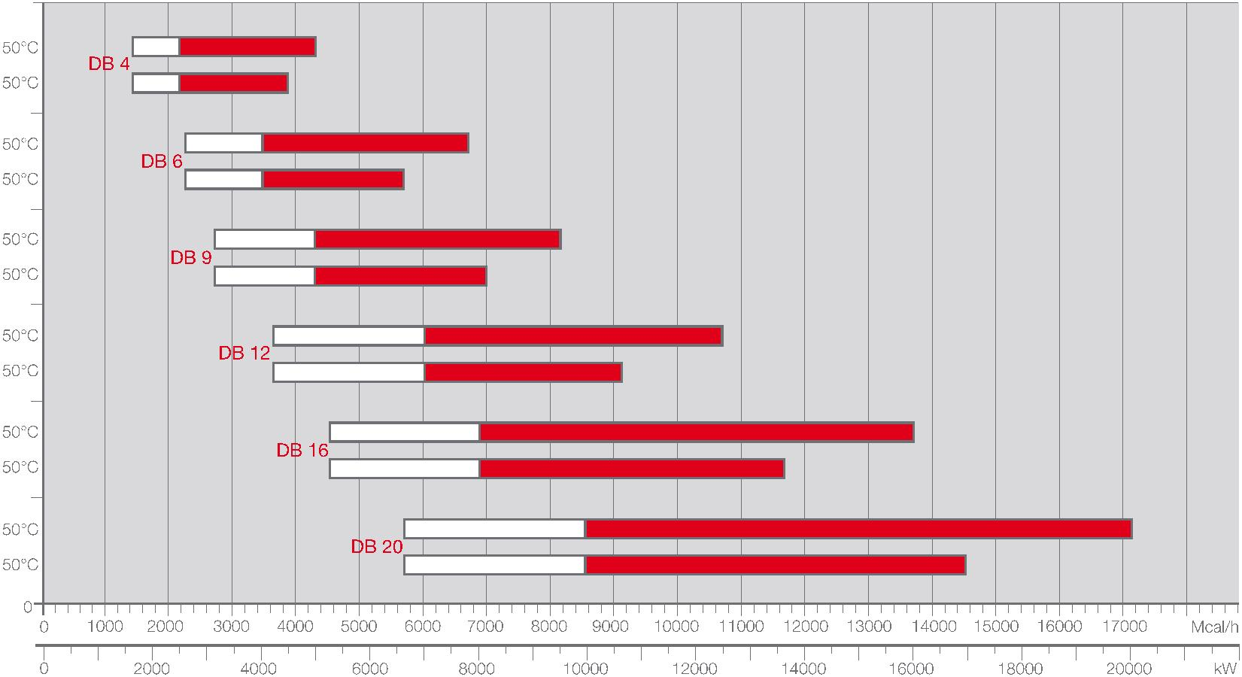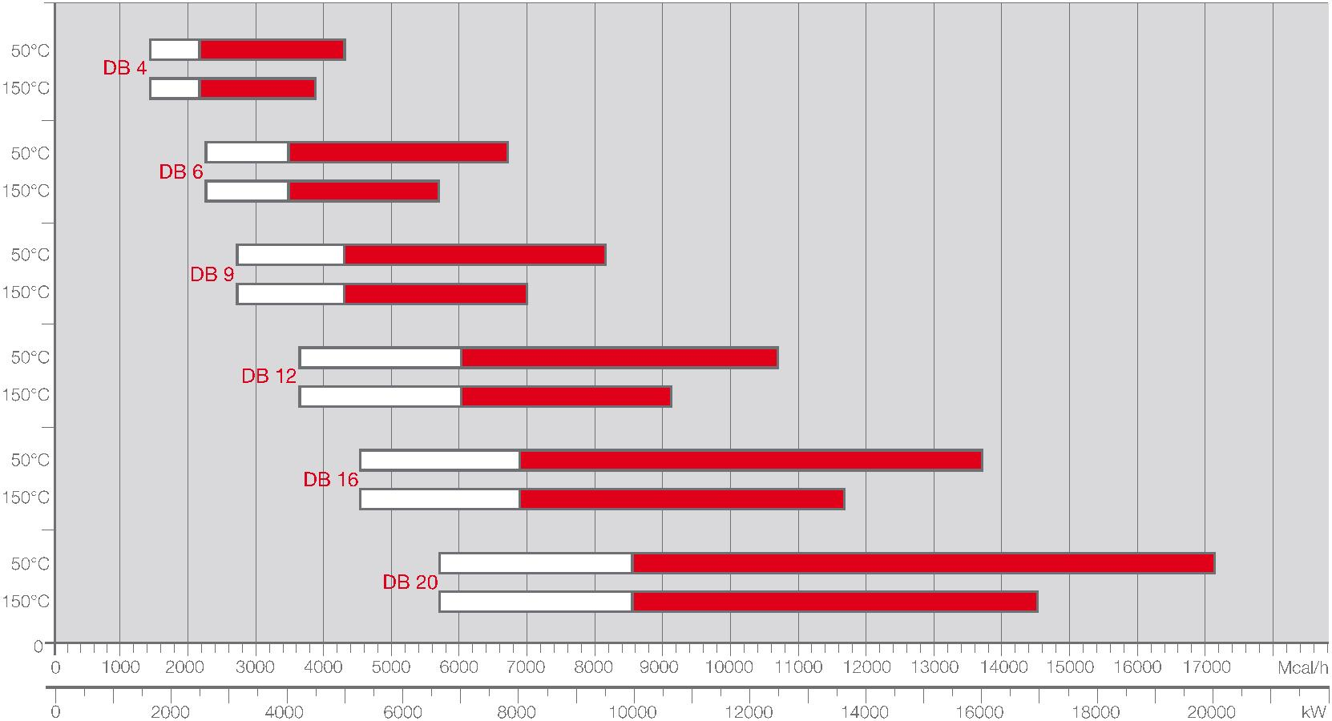负荷图
天然气
燃油
 | 测试条件在EN 676 和 EN 267 标准下:  温度:20℃  大气压:1013.5 m bar  海拔:100 m a.s.l. |  | 工作范围  比例调节范围
3
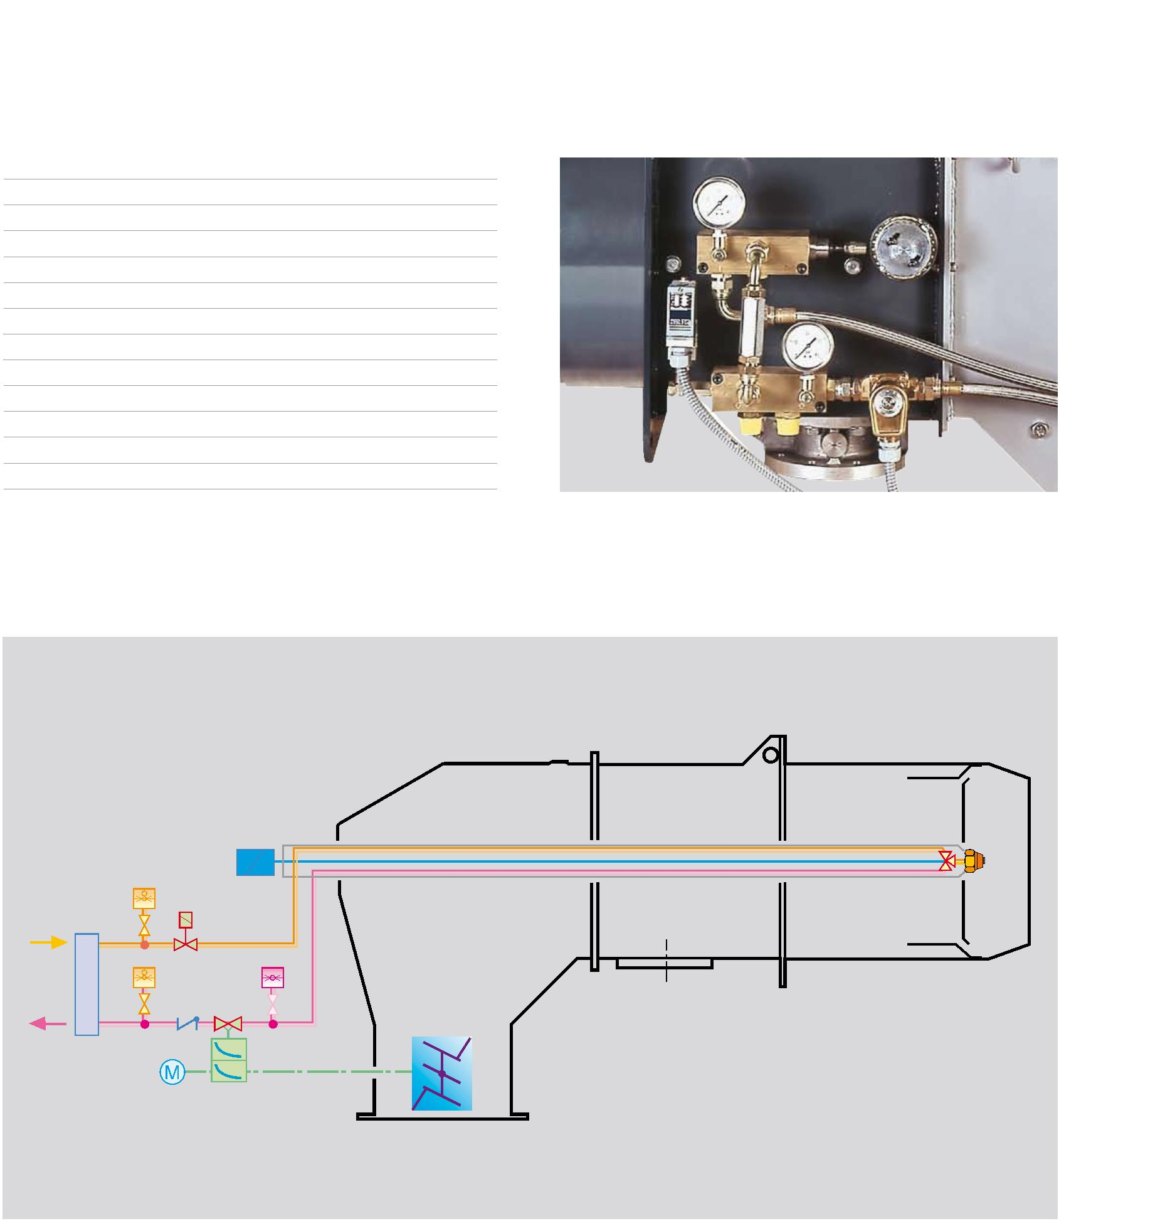DB 系列
燃料供应
油路系统示例(机械比例调节- 机械雾化)
工业燃烧器D B 系列的油路系统主要有两部分:第一部分在机体上,包括紧急安全装置和调节部分;第二部分与燃烧器本体分离,由泵组构成。
可变外形轮廓的凸轮同时调节燃料量和空气量的比例,以确保燃烧器在整个负荷区域均能保持较高的燃烧效率。
AD 风门挡板
CL 燃油集气器
C1 第一个调节凸轮
C2 第二个调节凸轮
M M 供油管路的燃油压力表
M R 回油管路的燃油压力表
NL 燃油管
N 喷嘴
PO 回油管路的最大压力开关
RP 回油管路的油压调节器
SM 伺服马达
VS 安全燃油阀
VU 喷嘴针形阀
D B 燃油单元的示例
��
��
��
�
�� ��
�� ��
��
��
��
�� ��
4
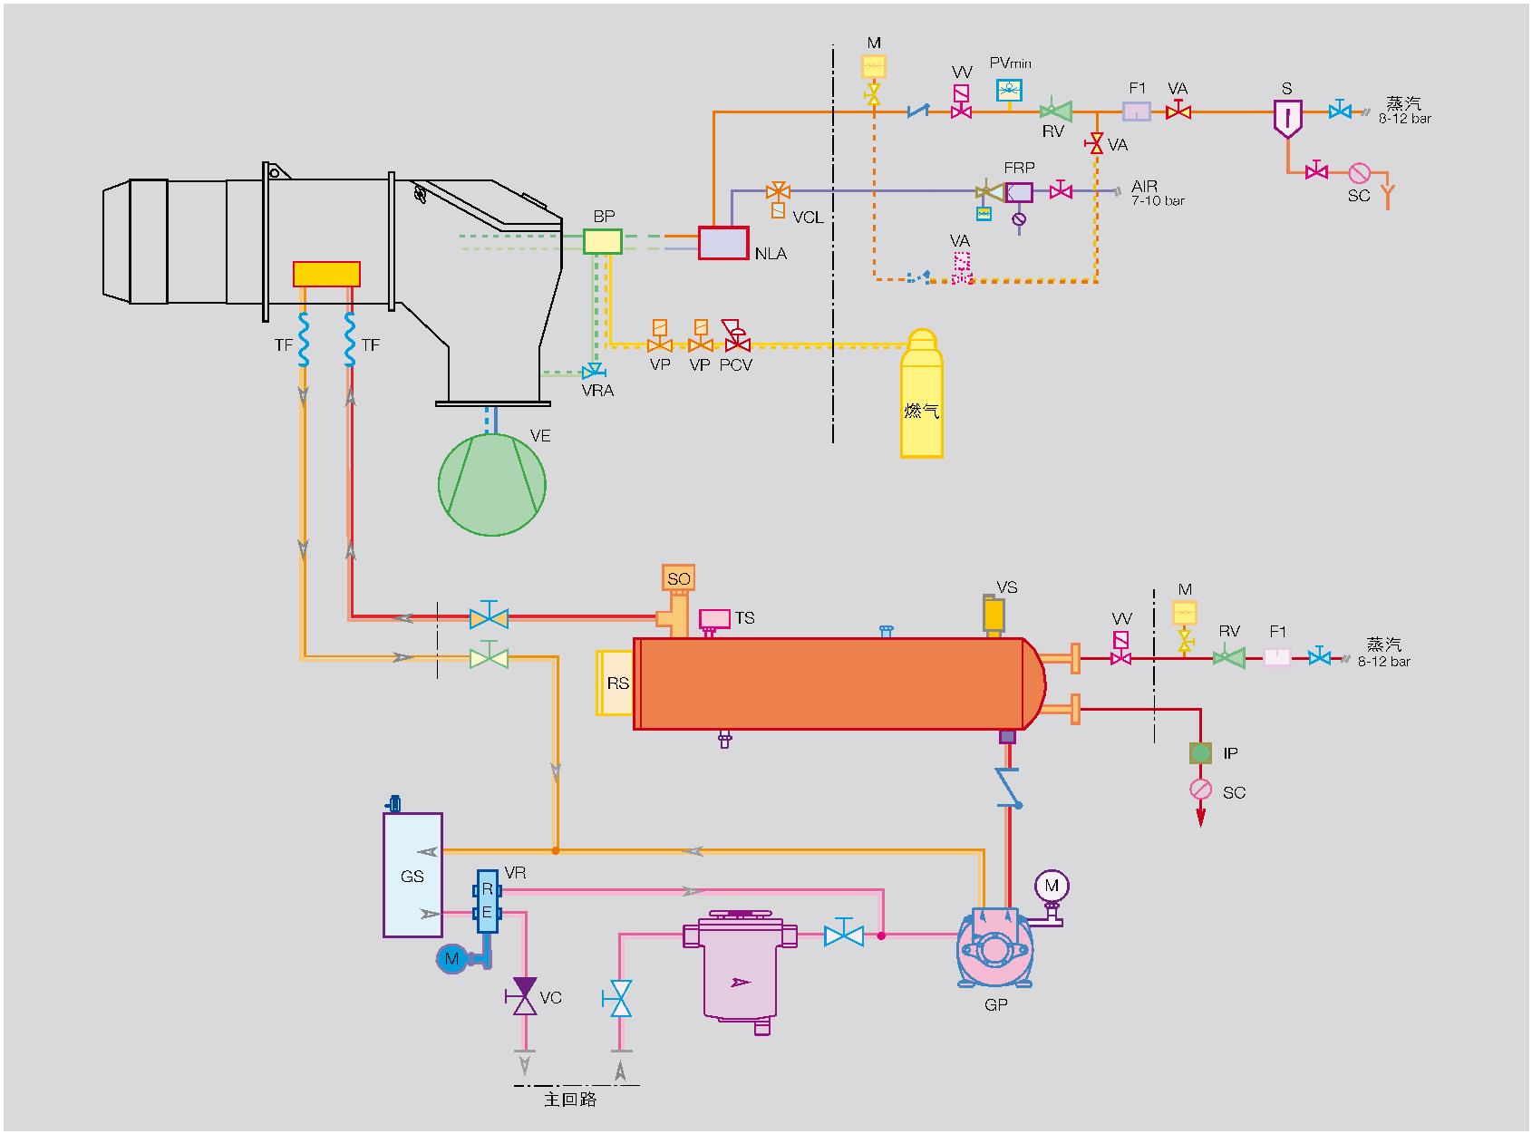完整的供油回路的示例(蒸汽雾化)
BP 点火枪
RV 蒸汽/空气压力调节器
ELV 电气/蒸汽燃油预热器
F 自清洁过滤器
FRP 风压调节过滤器
F1 过滤器
S 汽、水分离器
SC 排污出口
SO 油温探针(P T100)
TF 软管
GP 带压力调节的油泵
A :入口
TS 最高和最低油温热继电器
VA 空气/蒸汽调节阀(手动)
BP:旁路
VCL 油管路控制阀
S :出口
VRA 空气压力调节阀
VC 减压阀(常关)
GS 带排气的油箱
VE 风机 IP 排污观察孔
VP 点火枪阀 PCV 燃气压力调节器
VR 油压调节阀 PVmin 最低蒸汽压力开关
VS 安全阀(最大压力)
M 压力表
W 蒸汽电磁阀
NLA 油嘴座
RS 油预热组件
注意:若是环路供油系统,环路的设计和尺寸由技术专家负责,必须考虑设备和每台锅炉的兼容性
5
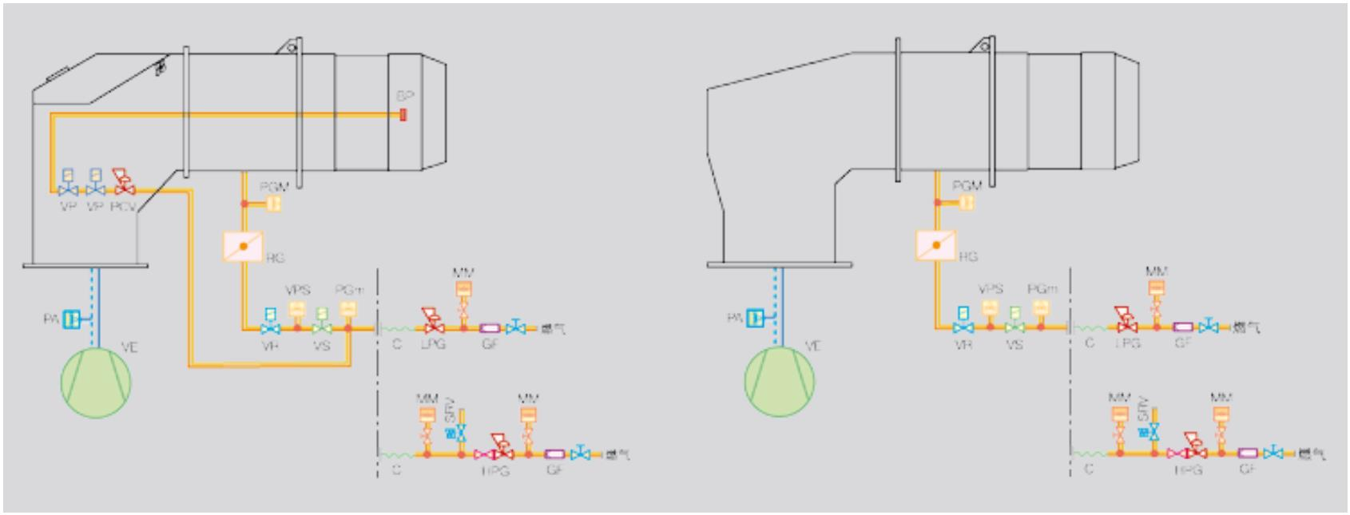DB 系列
完整的供气管路的示例
DB系列燃烧器装有燃气蝶阀控制燃气量,该蝶阀通过伺服马达带动的可变外形轮廓的凸轮控制,保证燃烧器在最佳的燃料和空气配比下燃
烧以获得高的燃烧效率。
BP 点火枪 VPS 泄露检测仪
GAS 燃气供应管路 VS 燃气管路安全阀
VE 风机 PGmin 最小燃气压力开关
PA 最小空气压力开关 C 减震节
PGm ax 最大燃气压力开关 LP G 低压调节器
RG 燃气蝶阀 M M 压力表接口
VP 点火枪阀门 GF 过滤网
PCV 点火枪气压调节器 SRV 安全放散阀
VR 燃气管路调节阀 HPG 高压调节阀
6
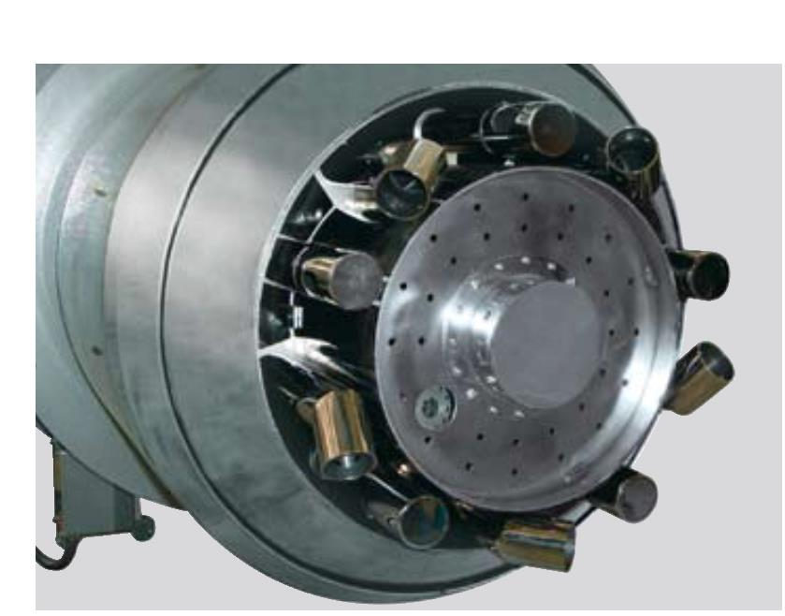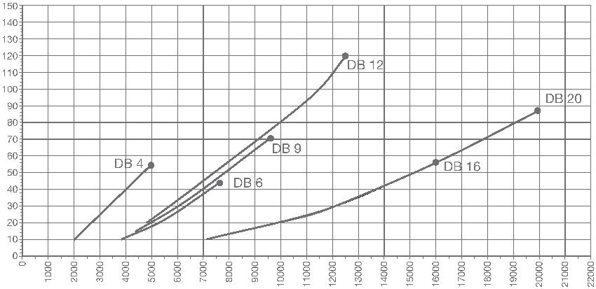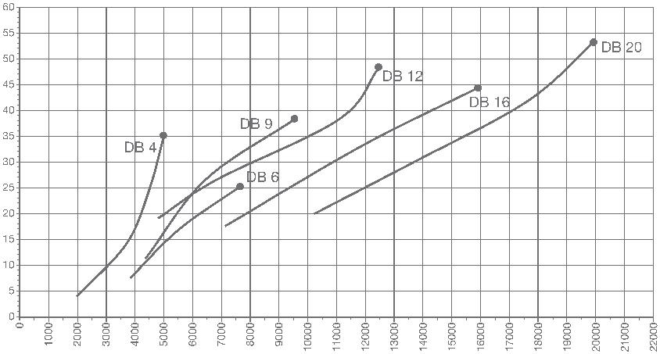燃烧头
DB系列燃烧器可根据锅炉型号和前壁板厚度来选择不同长度的
燃烧头。 根据发生器的不同类型来选择燃烧头深入燃烧室的长度。
D B 低N O x燃烧头示例(燃气运行)
燃烧头压力损失图
燃气压力损失
下图指示燃烧头在燃气侧的压力损失,加上燃烧室的背压值和燃气阀组的全部损失值,就得到燃气
阀组前需要的最小燃气压力值。
燃烧头燃气压力损失图(包括燃气蝶阀,G 20燃气)
D B—天然气—低N O x排放
出力
燃烧头空气侧压力损失图(包括风门挡板-空气温度40度)
D B—天然气—低N O x排放
出力
7
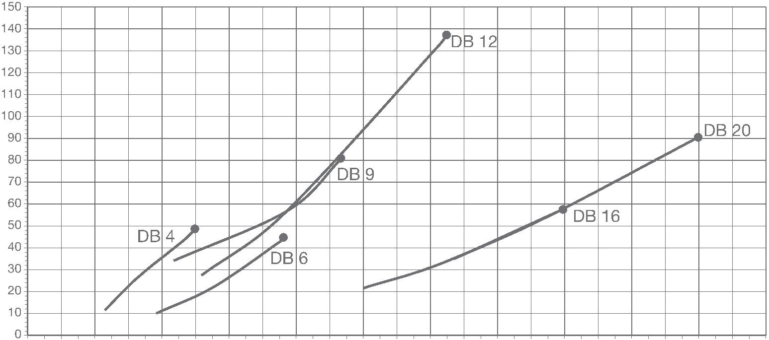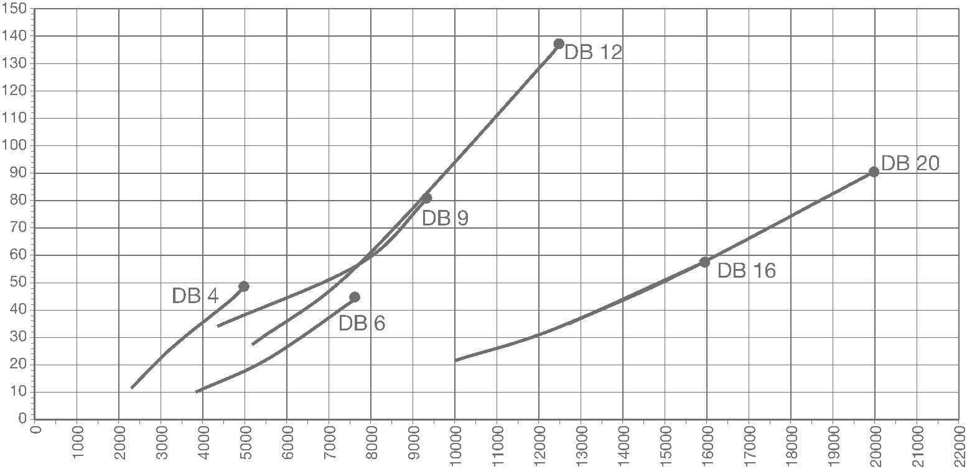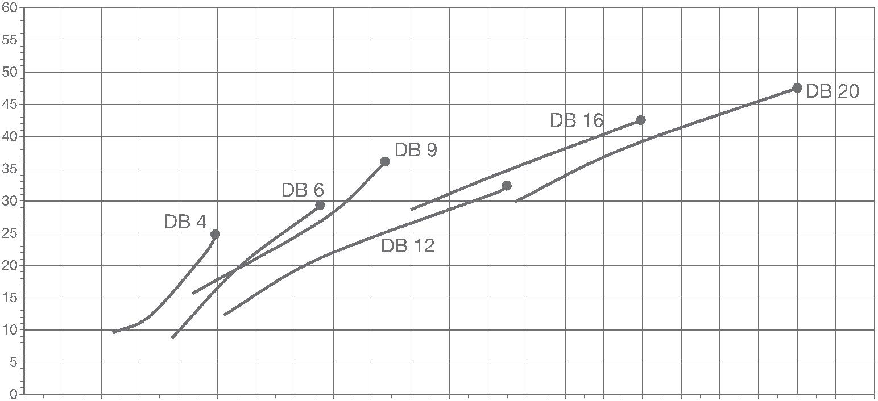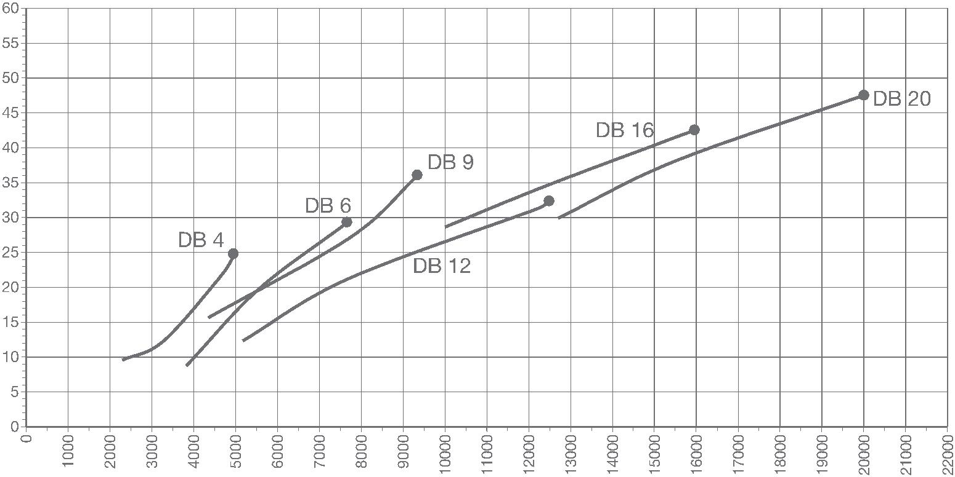DB 系列
燃烧头燃气压力损失图(包括燃气蝶阀,G 20燃气)
D B —除燃气燃烧器外其它所有版本—低N O x排放
出力
燃烧头空气侧压力损失图(包括风门挡板-空气温度40度)
D B —除燃气燃烧器外其它所有版本—低N O x排放
出力
8
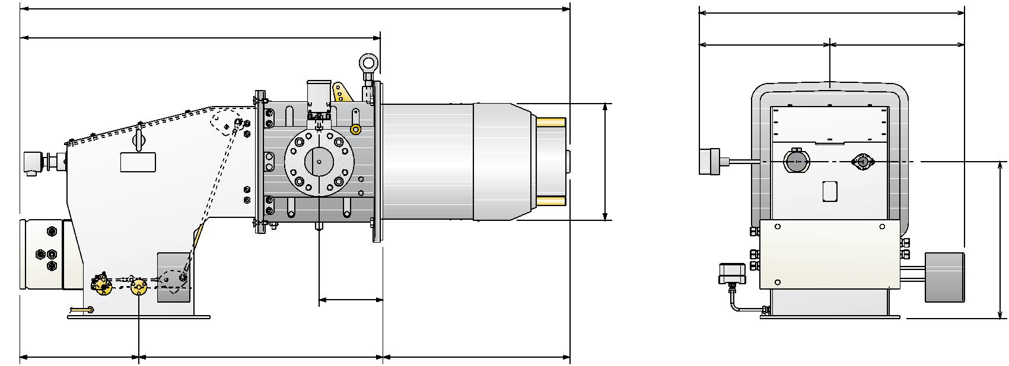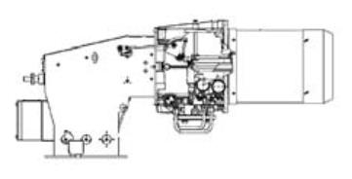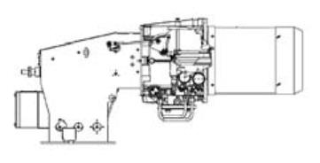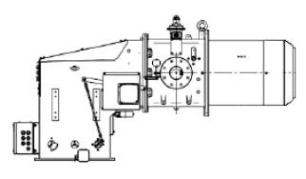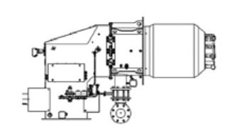外形尺寸(mm)
所有尺寸均为粗略值仅供参考。如果需要请和利雅路技术部门联系获得进一步详细数据。
燃烧器
�
�
�
� �
�
�
�
� � �����
型号 A B C D E F L (L*) M N O P
DB 4 1577 700 536 336 385 375 1033 (1217) 450 760 341 183
DB 6 1577 700 536 336 385 375 1033 (1217) 450 760 341 183
DB 9 1857 851 662 413 420 333 1195 (1539) 550 753 344 208
DB 12 1857 851 662 456 420 333 1195 (1539) 550 753 344 208
DB 16 2080 852 797 544 486 448 1283 (1600) 761 934 431 258
DB 20 2080 852 797 590 486 448 1283 (1600) 761 934 431 258
L=燃气版本
L*=燃油和双燃料版本
(*)=参考燃烧器说明书中“固定到锅炉上”一节的如何填充保温材料。
燃气管路连接
DB 4 DB 6 DB 9 - 12 DB 16 - 20
DN65 管路从下面 DN80 管路从下 DN80 管路从侧面 DN100 管路从侧面连接
连接需要L型 面连接需要需要 连接需要需要I型 附带了L型D N 100/100适
D N 65适配器 L型D N 80适配器 D N 80适配器 配器
9
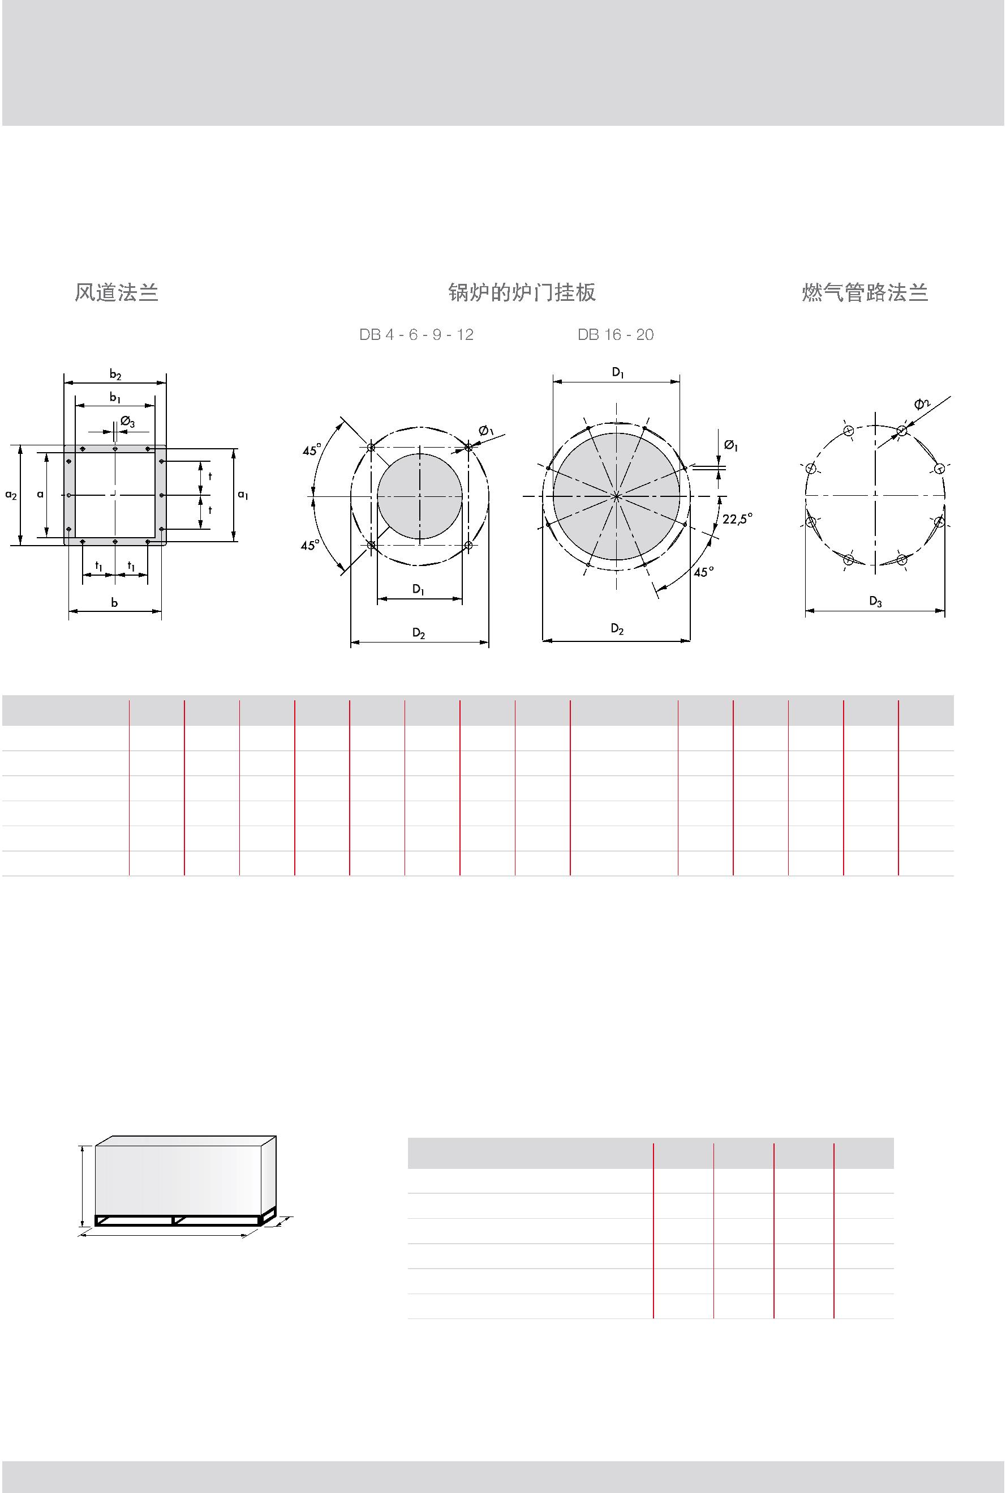DB 系列
燃烧器-锅炉 固定法兰
型号 a a₁ a₂ b b₁ b₂ D₁ D₂ D₃ t t₁ Ø₁ Ø₂ Ø₃
DB 4 329 370 400 370 308 409 350 498 160 - DN 65 135 130 M 20 18 13
DB 6 329 370 400 370 308 409 350 498 160 - DN 80 135 130 M 20 18 13
DB 9 436 476 506 440 400 470 420 608 160 - DN 80 200 180 M 18 18 11
DB 12 436 476 506 440 400 470 465 608 160 - DN 80 200 180 M 18 18 11
DB 16 562 607 652 520 452 542 560 700 160 - DN 100 410 205 M 14 18 11
DB 20 562 607 652 520 452 542 560 700 160 - DN 100 410 205 M 14 18 11
包装
外形尺寸和重量为参考估值。
型号 X Y Z kg
DB 4 2100 1000 1200 200
Z
DB 6 2100 1000 1200 200
Y
DB 9 2100 1000 1200 250 X
DB 12 2100 1000 1200 250
DB 16 2200 1000 1300 300
DB 20 2200 1000 1300 300
10

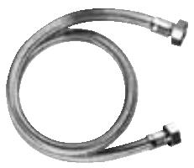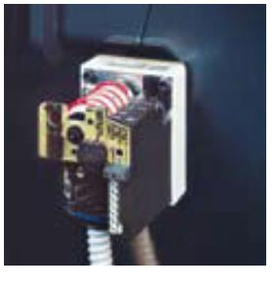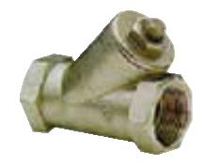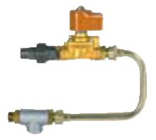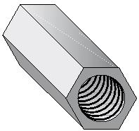DB 系列
高压软管
为了方便连接燃烧器和油管,可选择下表所列高压软管。
燃烧器 软管 软管 最大工作 软管
直径 长度 (m m ) 压力 (bar) 代码
DB 4 - 6 1/2” 1500 40 3094227
DB 9 - 12 - 16 - 20 3/4” 2000 40 3094226
高压油过滤器
为了避免油路中的杂质进入燃烧器燃烧管路,可选择下表所列高压过滤器。
 | 燃烧器 过滤器  直径 |  | 过滤  目数 (µm ) |  | 过滤器  代码
DB 4 - 6 1/2” 500 进行中
DB 9 - 12 - 16 - 20 3/4” 500 进行中
循环组件(旁路阀)
当燃烧器安装地点距油泵组较远时可以安装一套循环设备使燃烧器待机状态下加热的燃油可
以循环,可选择下表所列循环组件。
燃烧器 组件 组件
直径 代码
DB 4 - 6 1/2” 进行中
DB 9 - 12 - 16 - 20 3/4” 进行中
止回阀
为了避免燃油回流损坏燃油管路,可选择下表所列止回阀。
燃烧器 止回阀 止回阀
直径 代码
DB 4 - 6 1/2” 进行中
DB 9 - 12 - 16 - 20 3/4” 进行中
电位计组件
根据安装的伺服马达类型可选择3点电位计(1000欧姆)来检查伺服马达的位置,可选择下表所列
电位计组件。
燃烧器 电位计组件
代码
DB 4 - 6 - 9 - 12 - 16 - 20 3010021
12
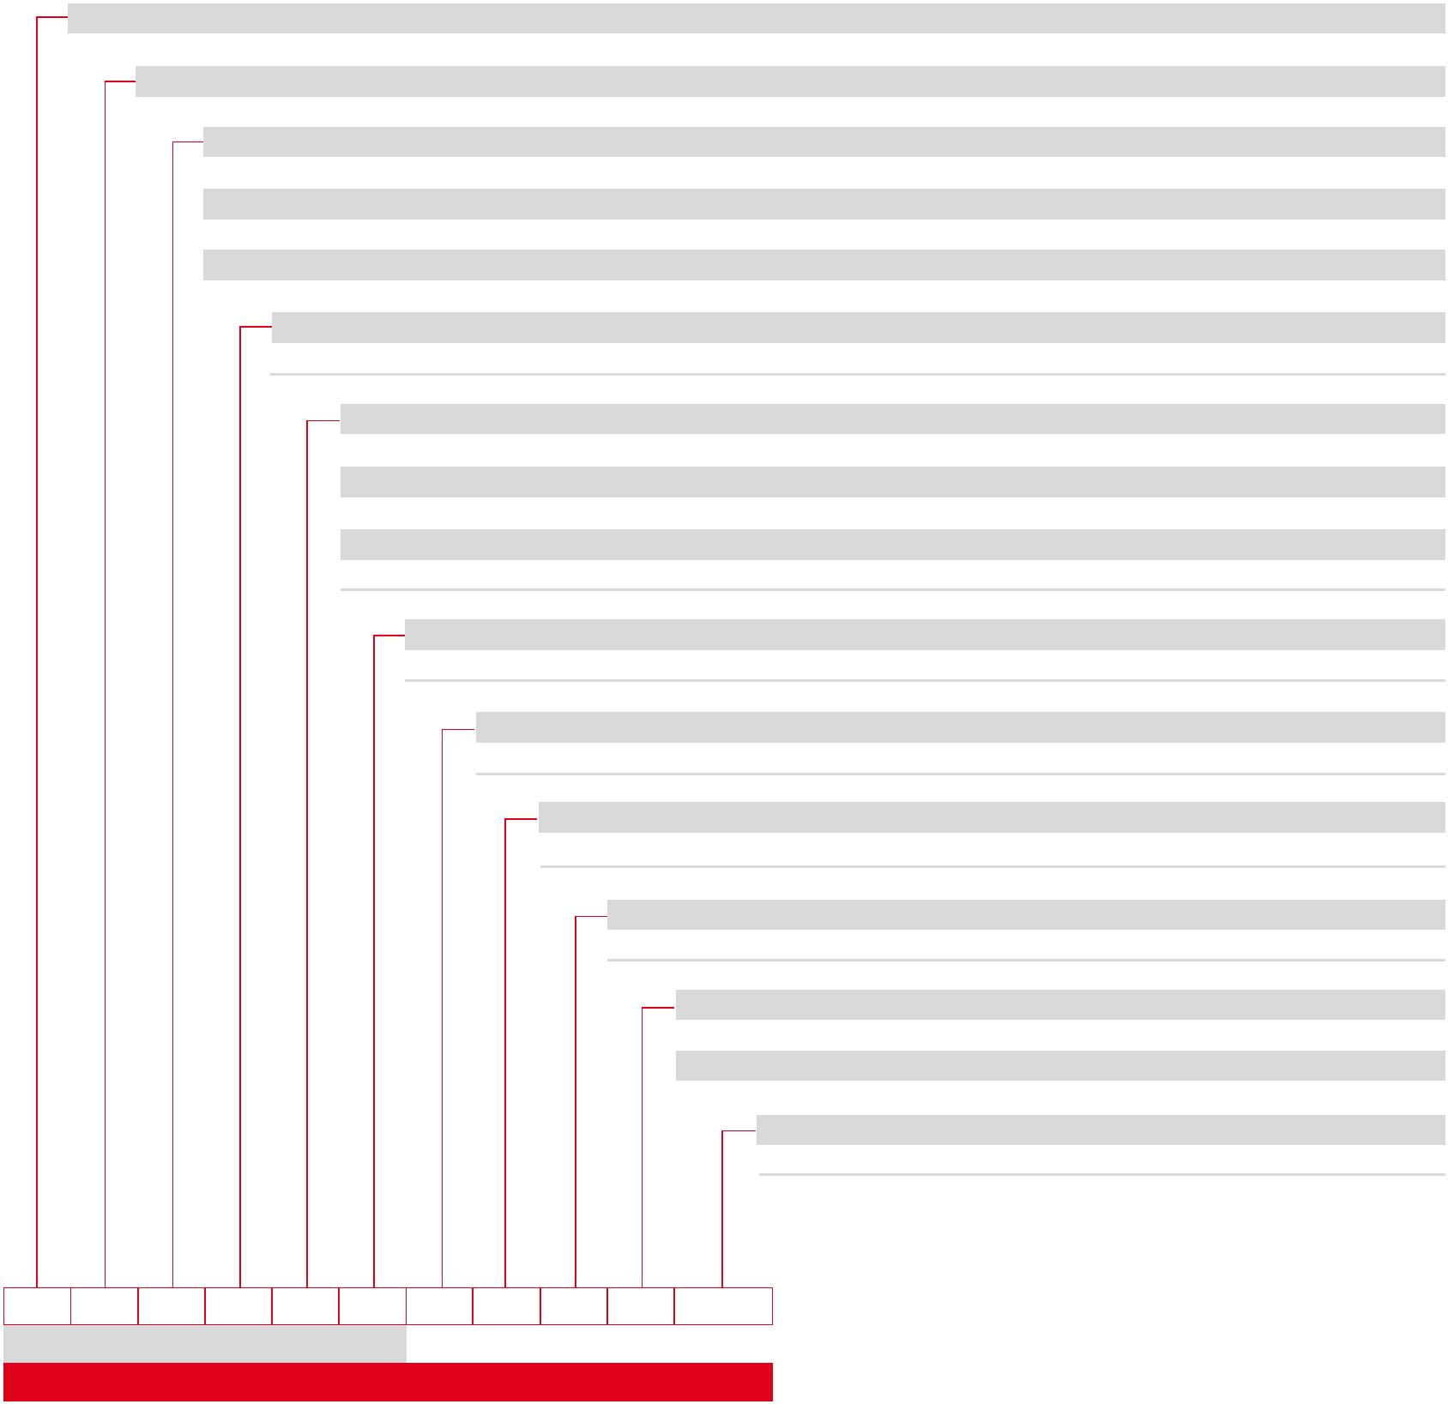规格说明
版本描述
专门的技术手册可帮助用户选择合适的DB系列燃烧器。
下表列出详细而清晰的产品规格说明。
系列:D B
大小: 4 - 6 - 9 - 12 - 16 - 20
燃料: S = 天然气 NS = 重油/天然气
L = 轻油 NAS = 重油蒸汽雾化/天然气
N = 重油 LS = 轻油/天然气
NA = 重油蒸汽雾化 LP = 轻油/LPG
P = LPG NAP = 重油蒸汽雾化/LPG
调节方式: M = 电子比调
E = 机械比调
排放*: C11 = 1类燃油-1类燃气
C23 = 2类燃油-3类燃气
C03 = 仅3类燃气
C01 = 仅1类燃气
C10 = 仅1类燃油
C20 = 仅2类燃油
燃烧头: TC = 标准燃烧头
TL = 加长燃烧头
火焰控制系统： FS1 = 标准(每24小时停一次)
FS2 = 连续工作(每72小时停一次)
燃料供应的位置: FR = 右边进入
FL = 左边进入
风道的位置: A0 = 底部进风
A 180 = 顶部进风
助燃空气温度: T50 预热到 = 50° C
T150 预热到 = 150° C
T250 预热到 = 250° C
电源: 230/50-60 230V /50-60H z
110/50-60 110V /50-60H z
DB 4 S E C 03 TC FS1 FR A0 T50 230/50-60
基本描述
扩展描述
*估算的排放值在热水炉热负荷1.1M W /m ³条件下得到。
排放的保证值在燃烧室结构特征确定后再确认。
13

DB 系列
产品描述
所有燃烧器
分体强制送风燃烧器,平滑两段火或比例调节运行(加装组件),分开供货,自动运行。由如下部件组成:
- 伺服马达带动的可变外形轮廓的凸轮来控制风量调节的风门挡板(版本 /M -机械比调)
- 微电脑管理控制的伺服马达来控制风量调节的风门挡板(版本 /E -电子比调)
- 燃烧头,燃烧头的几何形状可根据需要的出力来设定改变
- 燃烧头伺服马达,由微电脑控制(版本 /E -电子比调,仅针对D B 16-20有效)
- 带两个燃气电磁阀和一个调压阀的点火枪(仅对D B 9-12-16-20 作标准配置)
- 最小燃气压力开关
- 火焰观察孔
- 内置点火变压器的电器接线盒
- 铰链,供打开燃烧器维护使用
- IP 54电气保护等级
燃油燃烧器
- 光电管
- 喷嘴油管
- 喷嘴针形阀
- 喷嘴座(喷嘴需要单独订购)
- 带安全阀的阀门组
- 回油压力调节器,由伺服马达带动连杆控制(版本 /M -机械比调)
- 回油压力调节器,由微电脑控制的伺服马达控制(版本 /E -电子比调)
- 回油管上的最大油压开关
- 供油、回油管路上的压力表
参照的标准 ：
- 89/336/E E C 标准(电磁兼容性)
- 73/23/E E C 标准 (低电压)
- 98/37/E E C 标准 (机械)
- EN 267 (液体燃料燃烧器)
标准配置:
- 固定燃烧器在锅炉上的螺栓
- 绝热垫片
- 安装,使用和维护手册
- 备件清单
可单独订购的附件:
- 软管
- 回油喷嘴
- 高压油过滤器
- 循环组件(旁路阀)
- 止回阀
- 伺服马达上的电位计组件
燃气燃烧器 - 光电管
- 最大燃气压力开关
- 燃气蝶阀,由伺服马达带动连杆控制(版本 /M -机械比调)
- 燃气蝶阀,由微电脑控制的伺服马达控制(版本 /E -电子比调)
- 燃烧头上的燃气压力测点
16
参照的标准 :
- 89/336/E E C 标准(电磁兼容性)
- 73/23/E E C 标准 (低电压)
- 90/396/E E C 标准 (燃气)
- EN 676 (燃气燃烧器)
标准配置:
- 固定燃烧器在锅炉上的螺栓
- 绝热垫片
- 连接燃烧器和燃气管路的螺丝
- 燃气管路的垫片
- 安装,使用和维护手册
- 备件清单
可单独订购的附件:
- 伺服马达上的电位计组件
双燃料燃烧器(燃油/燃气)
- 光电管
- 喷嘴油管
- 喷嘴针形阀
- 喷嘴座(喷嘴需要单独订购)
- 带安全阀的阀门组
- 回油压力调节器,由伺服马达带动连杆控制(版本 /M - 机械比调)
- 回油管上的最大油压开关
- 供油、回油管路上的压力表
- 最大燃气压力开关
- 燃气蝶阀,由伺服马达带动连杆控制(版本 /M - 机械比调)
- 燃气蝶阀,由微电脑控制的伺服马达控制(版本 /E - 电子比调)
- 燃烧头上的燃气压力测点
参照的标准 :
- 89/336/E E C 标准(电磁兼容性)
- 73/23/E E C 标准 (低电压)
- 98/37/E E C 标准 (机械)
- 90/396/E E C 标准 (燃气)
- EN 267 (液体燃料燃烧器)
- EN 676 (燃气燃烧器)
标准配置:
- 固定燃烧器在锅炉上的螺栓
- 绝热垫片
可单独订购的附件
- 软管
- 回油喷嘴
- 高压油过滤器
- 循环组件(旁路阀)
- 止回阀
- 伺服马达上的电位计组件
17
意大利利雅路集团北京代表处
地址：北京市建国门外大街甲6号凯德大厦1603室
电话：0086-10-65630131
传真：0086-10-65662772
邮编：100022
E-m ail:info@ rielloburners.com
Http：www.rielloburners.com
利雅路股份有限公司北京代表处保留本资料的最终解释权。  产品如有改动恕不另行通知，请与销售商联系。 |  | Riello B urnersisa brand ofRiello G roup.

